**深圳大学成人高等教育2018级新生须知**

**（深圳技师学院教学点）**

**2018级新生：**

**祝贺您考入深圳大学！请登录**[**http://student.aec.szu.edu.cn/sdcj2018/zs/luqu.action**](http://student.aec.szu.edu.cn/sdcj2018/zs/luqu.action)查询您的分班及上课地点，核对个人信息,并打印入学通知书。

**一、报到须知**

**请按照如下流程办理有关入学事宜**： **注 册 → 缴 费 → 开 学**

**第一步 注册**

学生登录深圳大学继续教育学院网站**http://cce.szu.edu.cn**打印入学通知书和新生须知，凭打印件和本人身份证于2018年1月2—5日（上午8:30-11:00，下午13:30-16:00）到深圳技师学院东门对外服务楼一楼大厅3号窗口办理注册手续，核对个人信息等。请在规定的时间内注册和缴费。

**第二步 缴费**

①我校学生学费是由深圳市财政统一收取，办理银行有**中国银行、工商银行、招商银行、建设银行、平安银行、农业银行、交通银行、兴业银行、深圳农村商业银行、中国邮政储蓄银行**。新生须于2018年1月3—12日任选上述一家银行完成缴费，缴费金额按学院收费标准执行。具体操作方法直接登录http://cce.szu.edu.cn网站查询《深圳大学继续教育学院新生缴费须知》。

② 学生须在规定的时间内完成缴费，新生注册成功以完成缴费为准。

**第三步 开学**

教材发放及课程安排：2018年3月份由教务的老师通知教材购买、上课安排等。

**特别说明：**

➀**注册时请认真核对个人身份（姓名、性别、出生日期、身份证号码等）信息，个人信息有误将影响毕业证的发放**。如因成人高考报名时个人信息输入错误，凭身份证或户口本原件到继续教育学院A905招生办办理更正手续。

➁学生履历表将在第6学期与毕业生登记表一并发放填写。

➂**正式的录取通知书存放于学生档案内，不邮寄。**

➃按教育部规定，凡报考专升本的考生须进行专科毕业证书验证。专升本新生报到注册时需向学院交验专科毕业证书原件和复印件，由学院统一验证，专科毕业证书毕业日期必须为2018年3月1日前，毕业证书最迟提交日期为2018年3月31日。凡验证不合格者，一律取消学籍。

➄**以下专业由于生源不足取消开班**：**专升本网络工程、通信工程、交通运输、物流管理、社会工作；高升本市场营销、网络工程；专科物流管理**。凡报考以上专业达到我校录取条件的考生，按所填报专业录取，报到注册时须到深圳大学继续教育学院学籍室(A902)办理转专业手续。

**二、学习须知**

➀学院官网是学院所有信息发布的唯一渠道，所有教学与学习要求及教学通知，均在学院官网上发布，学生必须经常登录学院网站<http://cce.szu.edu.cn>，获取各类学习信息。

➁我校逐步开展“网络教学+课堂教学”相结合的混合式教学，已开设8门通识类（纯线上学习）、部分公共基础课、专业类MOOC课程，2018级新生入学后需根据《MOOC修读指引》修读相关课程，具体选课方法届时留意学院网站通知。

➂ 《学生手册》是学生在校学习的关键指引，新生入学后必须认真研读《学生手册》，以确保顺利完成学业。

➃学院办公时间：周一至周五（上午8:30—11:30，下午2:00—5:00）办公地点：**深圳大学继续教育学院**

**地址**：**深圳市罗湖区解放路4008号【地王大厦北侧】 咨询电话：82113210 82113212**

**学籍室电话：82113042 82113004 招生办电话：82113016 财务室电话：82113026 教材室电话：82113152**

**深圳技师学院教学点办公时间：周一至周五（上午8:30—11:00，下午13:30—16:00）办公地点：深圳市龙岗区五联社区协力路深圳技师学院东门对外服务中心 咨询电话：83774510 83757600**

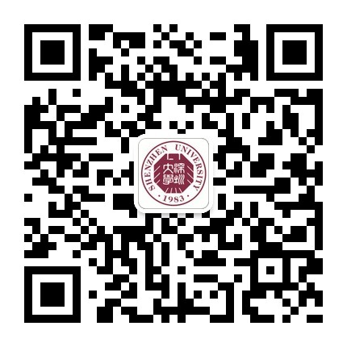

**深圳技师学院继续教育与培训中心**

**2017年12月22日**